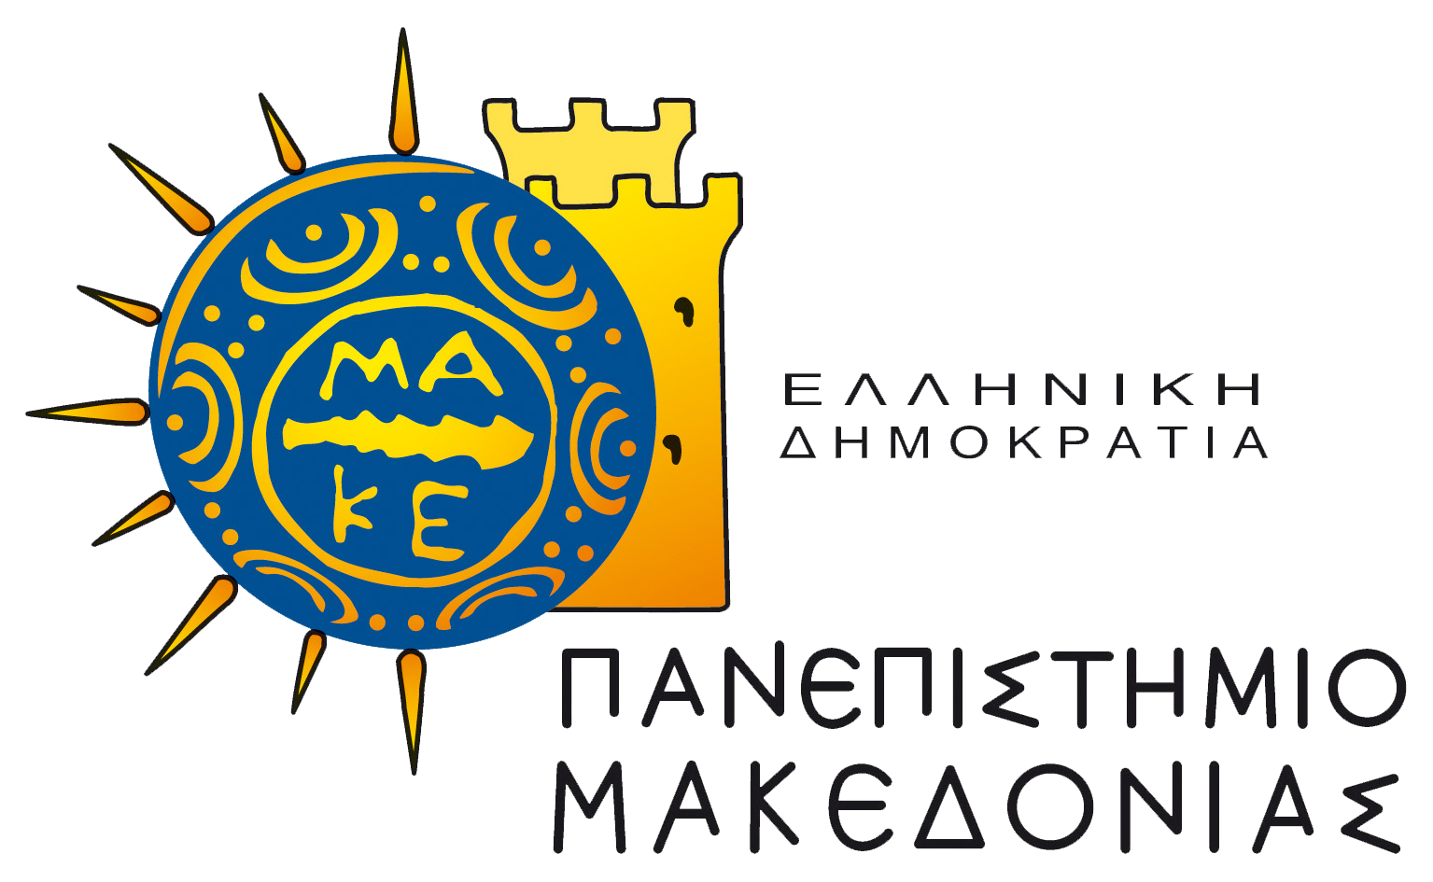

**ΗΜΕΡΕΣ ΚΑΡΙΕΡΑΣ 2025 – Career Checkmate:**

*η Ρουά-Ματ Κίνηση στη Διασύνδεση με την Αγορά Εργασίας*

12 & 13 Μαΐου 2025 

**Αγαπητά στελέχη, συνεργάτες/ιδες, εκπρόσωποι οργανισμών και επιχειρήσεων,**

* **Αναζητάτε νέα ταλέντα** για την ανάπτυξη της ομάδας σας;
* Θέλετε να γνωρίσετε **το διαθέσιμο επιστημονικό δυναμικό** που αναζητά εργασία, ώστε να καλύψετε μελλοντικές σας ανάγκες;
* Ενδιαφέρεστε να απασχολήσετε **φοιτητές/ριες ή απόφοιτους/ες** σε θέσεις μερικής ή εποχικής απασχόλησης;
* Χρειάζεστε πτυχιούχους από τις εξειδικεύσεις του Πανεπιστημίου Μακεδονίας για **θέσεις εργασίας στο φορέα σας στην Ελλάδα ή το εξωτερικό**;

**Σας προσκαλούμε στις Ημέρες Καριέρας 2025!**

Μια μοναδική ευκαιρία να συναντήσετε **φοιτητές/τριες προπτυχιακού και μεταπτυχιακού επιπέδου, αποφοίτους/ες, υποψήφιους/ες διδάκτορες και κατόχους διδακτορικών τίτλων** από τους εξής τομείς:

* Οικονομία
* Οργάνωση και Διοίκηση
* Λογιστική και Χρηματοοικονομική
* Διεθνείς και Ευρωπαϊκές Σπουδές
* Εφαρμοσμένη Πληροφορική
* Σλαβικές, Ανατολικές και Βαλκανικές Σπουδές
* Εκπαιδευτική και Κοινωνική Πολιτική
* Μουσική Επιστήμη και Τέχνη

**Γιατί να συμμετέχετε;**

✔ **Άμεση επαφή και συνέντευξη γνωριμίας με νέα ταλαντούχα άτομα** από ένα ευρύ φάσμα ειδικοτήτων ✔ **Networking με εκπροσώπους άλλων εταιρειών και μέλη ΔΕΠ** του Πανεπιστημίου Μακεδονίας

**Σημαντικές πληροφορίες**

**Περιορισμένες θέσεις!** Κάθε επιχείρηση μπορεί να συμμετέχει μόνο **μία από τις δύο ημέρες** της εκδήλωσης.  
**Δωρεάν συμμετοχή** – Θα τηρηθεί σειρά προτεραιότητας αίτησης συμμετοχής.

Μην χάσετε την ευκαιρία να ενισχύσετε την ομάδα σας με νέα ταλέντα!